Zadania dla klasy VIa
(8.06-10.06.2020)
Oto nowe karty pracy, na ten tydzień. Jeśli ktoś nie zrobił poprzednich, to bardzo proszę o uzupełnienie
i odesłanie mi zrobionych zadań. Będę czekać na nie. Część już dostałam i bardzo się z tego powodu cieszę.
Chciałabym, aby te zadania zostały przez Was robione w miarę systematycznie. Mam nadzieję, że otrzymam je do 10.06.2020 r.

- Zapisz odpowiednie wyrażenia algebraiczne:
- suma liczb 3 oraz x; ……………………………
- liczba o 7 większa od y; ……………………………
- iloczyn liczb 5 oraz a; ……………………………
- liczba 4 razy większa od b; ……………………………
- liczbę o 8 większą od x; ……………………………
- sumę kwadratów liczb m i n; ……………………………
- iloczyn liczby a i liczby o 5 większej od a. ……………………………

- Zapisz w prostszej postaci:
- 3x + 4x + 5y – 2y =…………………………………………………………………..…
- -7 + 3y + 9 + 2y =………………………………………………………………………
- 0,5a – 2a + 9 – 0,5a – 11,5 =……………………………………………………………
- 40x-4x= …………………………………………………………………………………
- 7z-8w+2z-2w=…………………………………………………………………………
- 2(s+5)= ……………………………………………………………………………..…
- (3+x)∙(-2)= ………………………………………………………………………………

- Zapisz za pomocą wyrażenia algebraicznego.
a) liczbę 6 razy większą niż x …………………………………………………………
b) liczbę o 12 większą od a …………………………………………………………
c) liczbę dwa razy mniejszą od sumy liczb x i y ………………………………………………
d) liczbę o d mniejszą od liczby z…………………………………………………………

- Znajdź przedmioty.
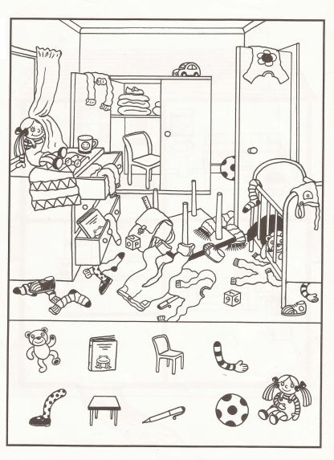
- Znajdź drogę na dach.

